**Анықтама**

**Тақырыбы:** «**Емтихан**» іскерлік ойын

**Мақсаты:** білім алушылардың қабылдау мен есте сақтау қабілетін дамыту, тез шешім қабылдап үйрету, коммуникативті дағдыларын өрбіту, өз мақсатына жетуді көздеуге үйрету, басқалардың жан-дүниесін түсіне білу маңыздылығын ұғындыру.

**Көрнекіліктер:**интерактивті тақта.

**Өткізілген уақыты:** 18.12.2024ж.

**Қатысқандар:** 11 сынып оқушылары.

**1.Қатысушылардың ойынға қызығушылықтарын ашу мақсатында бірнеше логикалық сұрақтарға жауап берумен басталды.**

Қай айда 28 күн бар? (Барлық айда)  
Лимонның жартысы неге ұқсайды? (Екінші жартысына)

Король кімнің алдында тәжін шешеді? (Шаштараздың)

Құлақ не үшін керек? (Көзілдірікті ұстап тұру үшін)

Қатты жылдамдықпен келе жатқан жүк  
машинаны бір қолымен кім тоқтата  
алады? (Жол полициясы)

Еліміздегі ең ұзын ағаш қайда өседі? (Ұзынағашта)

Бір үйде елу батыр, үй сыртына сүйкенсе  
өліп жатыр? (Сіріңке)

Машинаның қай дөңгелегі айналмайды? (Запастағы дөңгелек)

**2.«Жеке бренд»** рөлдік ойыны.

Нұсқау: Қатысушы өзінің жеке брендтік тауарын презентациялап, сату керек.

**3.«Егер де мен сен болсам»**

Нұсқау:Қазір әрқайсысы қатысушының есімі жазылған карточканы алып шығады.Оны ешкімге көрсетпеу керек.Карточкада жазылған адамның есімі-ол жеті минут ішінде сіз қадағалайтын адам.Сіз не істесеңіз де,өзіңіз білесіз.Жүруіңізге,шай ішуіңізге де болады.Бірақ,әрқайсыңыз өзінің жасырын серіктесін бақылаудын тыс қалдырмау керек .Бақылау отыру, пластика, қозғалыс ептілігі,сіздікінен серіктесіңіздің келбеті қандай ұқсастық пен айырмашылықта болатынын түсінуге тырысыңыз. Міндетті түрде ұқсастықты табыңыз.

Орындағаннан кейін:10минут өтті.Енді сіз өзіңізді сол адаммын деп елестетіп көріңіз.Және де келесі 7 минутта ол сияқты қозғалыңыз. Серіктесіңіз көңіл-күйін түсінуге тырысыңыз.Орныңыздан тұрмай, қозғалуға тырысыңыз.

Талқылау:Сіз кімді бақыладыңыз?Енді құпиямызды ашуға болады.Сізге нені байқап қалуға мүмкіндік болды:айырмашылық па,әлде ұқсастық па?Сол адам сияқты болуға тырысқан кезде,нені ұғындыңыз?Бұл жаттығу сіз үшін несімен тиімді болды?

Жаттықтырушының түйіні:Кейде адамның жағдайын жақсы түсіну,оның қозғалыстарын,қалпын ,ымын бақылау керек.Тіпті бақылай отыра,сол адам сияқты қозғалып,соның қалпына енуге тырысу керек.Сіздің денеңіз сіздің уақытша өзгерістеріңізге тез арада әсер етеді.Сіз сол адамға іштей сүйкенгедей болып көрінесіз.

Мысалы,сіз адамның барлығы қалпында екенін көрсетуге тырысқанын көріп тұрсыз.Бірақ сіз оның иығы көтеріңкі,қолдары қатты қысулы екенін байқап отырсыз.Егер бір минут сол  қалыпқа еңсеңіз,сіз,мысалы ,қауып пен қорқуды сезінесіз.Басқа жағдайда адамның бет-әлпеті ымдарын,қалпын қайталай отыра,оның қапаланып отырғанын сезінесіз. Мүмкін,сіз оны қолдауға шешім қабылдарсыз,немесе оған қазір соқтықпаған жөн шығар.Кез-келген жағдайда сіз қаншалықты бақылағыш болсаңыз,соншалықты адамды жақсы түсіне аласыз

Тренингтен кейін алуан түрлі адамдар мен олардың жағдайларын бақылап көріңіз.мүмкін,сізде,уақыт аз болар,бірақ принцип сол күйінде қалады:басында сіз мұқият бақылайсыз,сосын оның қалпына еніп,қозғалыстарын қайталауға тырысасыз.Бұл айналадағы адамдарды түсінуге өте жақсы дағды болып табылады.

Осы жаттығуды орындау кезінде қатысушылар қатысушының көңіл-күйін әрдайым дұрыс есептей алмауы мүмкін.Бірақ ол өте маңызды емес.Ең бастысы-бақылау және айырмашылықтары мен ұқсастқтарды табу тәжірибесі пайда болады.Осы тәжірибенің өзі кейін өмірдегі қоршағандарды түсінуге ықпалын тигізеді.

**4. 1,30 минуттық тәлімдік-тәрбиелік видео көрсетілді.**

**5.** Уақытты тиімді пайдалану, уақытты санап уйрену мақсатында «Минут» тренингі.

Нұсқау: Білім алушылар еркін отырады, жүргізуші уақыт кетті дегеннен бастап, 1 минут уақыт өткенін өздері жобамен санап отырып, орныдарынан тұрып кетеді.

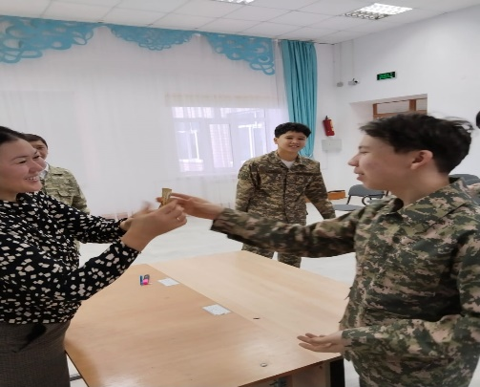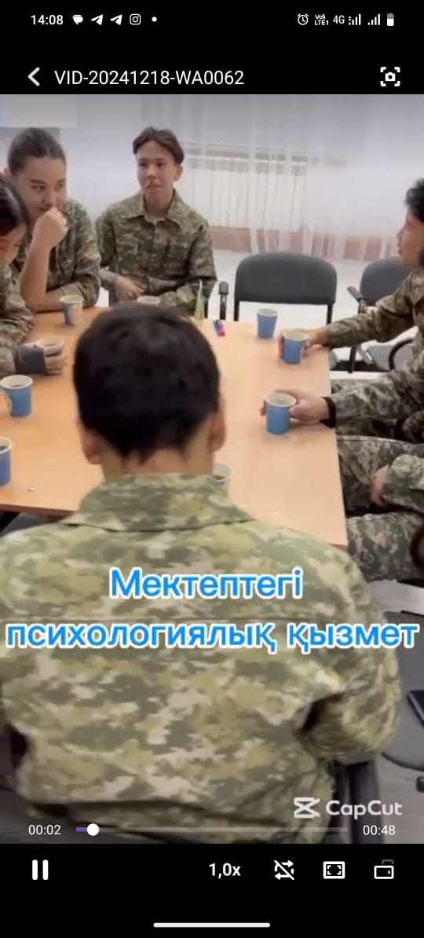

Қорытынды: Еркін, жағымды атмосферада өткен ойын болды. Білім алушыларымыз үшін танымды, түйгені көп сабақ болды.

**Педагог-психолог Ершимова Ж.Д.**